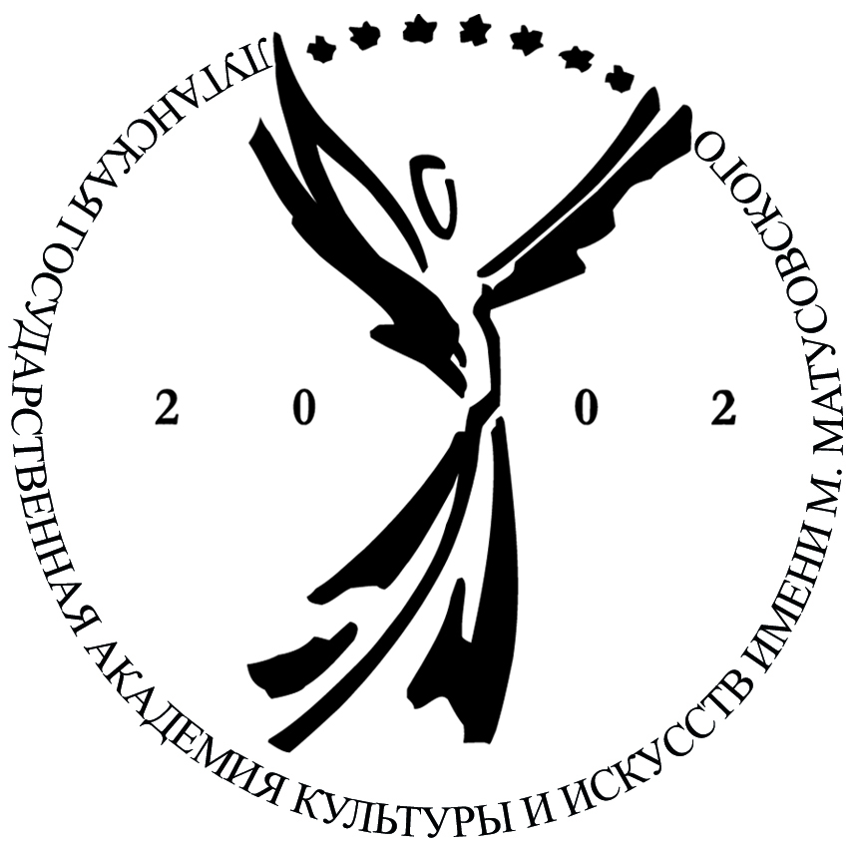

Уважаемые коллеги и студенты!
Приглашаем вас принять участие в работе научно-практической конференции
«Дни науки – 2018»
14 – 18 мая 2018 г.

Во время конференции предусмотрена работа следующих секций:
- ЭСТЕТИКА И ИСКУССТВОЗНАНИЕ.
- ТЕАТРАЛЬНОЕ ИСКУССТВО.
- ХОРЕОГРАФИЧЕСКОЕ ИСКУССТВО.
- КИНО-, ТЕЛЕИСКУССТВО.
- ИЗОБРАЗИТЕЛЬНОЕ И ДЕКОРАТИВНО-ПРИКЛАДНОЕ ИСКУССТВО.
- МУЗЫКАЛЬНОЕ ИСКУССТВО.
- ФИЛОЛОГИЯ, ЛИНГВОПЕДАГОГИКА И МЕЖКУЛЬТУРНАЯ КОММУНИКАЦИЯ.
- БИБЛИОТЕКОВЕДЕНИЕ.
- ДОКУМЕНТОВЕДЕНИЕ И АРХИВОВЕДЕНИЕ: ТЕОРЕТИЧЕСКИЕ
И ИСТОРИЧЕСКИЕ КОЛЛИЗИИ.
- ЭКОНОМИКА И МЕНЕДЖМЕНТ СОЦИОКУЛЬТУРНОЙ ДЕЯТЕЛЬНОСТИ. РЕКЛАМА И PR.
- СОЦИАЛЬНО-ГУМАНИТАРНЫЕ ДИСЦИПЛИНЫ.
- МАГИСТЕРСКИЕ ЧТЕНИЯ:
- Современные проблемы музыкальной науки.
- Развитие театрального искусства в контексте современных культуротворческих процессов.
- Изобразительное искусство на современном этапе.
- Актуальные проблемы хореографического искусства.
- Актуальные вопросы библиотечной деятельности.
- Организация делопроизводства: история и современная практика.
- Управление проектами в инновационном развитии социокультурной сферы.

Рабочие языки конференции: русский, английский.
Сообщаем вам, что по итогам конференции будет подготовлен сборник материалов в электронном варианте (формат .pdf).
Заявки кафедр (см. приложения 1, 2, 3) необходимо прислать по электронному адресу: lgiki_nauka@mail.ru (с пометкой «Дни науки») или подать лично в научно-методический отдел ЛГАКИ имени М. Матусовского (каб. 304, корп. 4) до 5 мая 2018 г., тезисы – до 14 мая 2018 г.

Требования к структуре тезисов научного доклада
Изложение сути доклада осуществляется в следующем порядке:
- актуальность проблемы;
- состояние разработки проблемы (перечисляются ученые, которые обращались к разработке данной проблемы);
- наличие проблемной ситуации;
- необходимость в ее изучении, совершенствовании с учетом современного состояния ее разработки, воплощения;
- основная идея, положения, выводы исследования, какими методами это достигается;
- основные результаты исследования, их значение для развития теории и (или) практики.

Технические требования к оформлению печатних материалов
- объем тезисов — 1 – 3 страницы печатного текста (Times New Roman, кегль (размер букв) – 12, межстрочный интервал – 1; абзацный отступ – 1 см);
- все поля (верхнее, нижнее, правое, левое) – 2 см;
- НАЗВАНИЕ по центру, над названием в верхнем правом углу – инициалы, фамилия;
- текст набирается без переносов;
- выравнивание текста при помощи табуляции и пробелов не допускается;
- использование только русского варианта кавычек («»).

Библиографические источники подаются в конце работы после слова «ЛИТЕРАТУРА» (без двоеточия) по алфавиту и оформляются в соответствии с общепринятыми библиографическими требованиями (с названием издательства и указанием общего количества страниц). Каждый источник подается с абзаца. Ссылки в тексте приводятся в квадратных скобках после цитаты с указанием порядкового номера источника в списке литературы и номера страницы, например: [1, с. 28] или [1, с. 28; 3, с. 14 – 15] (функция «сноска» не используется!!!).

ОБРАЗЕЦ ОФОРМЛЕНИЯ ТЕЗИСОВ:

И. И. Иванов,

НАЗВАНИЕ ТЕЗИСОВ

Текст текст текст текст текст текст текст текст текст текст текст текст текст текст текст текст текст текст текст текст текст текст текст текст текст текст текст текст текст текст текст текст текст текст текст текст.

ЛИТЕРАТУРА
1.
2.
3.

Научный руководитель должен вычитать работу студента и заверить ее своей подписью; руководитель несет ответственность за достоверность представленной в работе информации и грамотность ее оформления.
При наличии в тексте более 5 ошибок на одной странице и несоответствии указанным требованиям оргкомитет имеет право отклонить работу.

Отчеты о проведении Дней науки – 2018 на кафедрах необходимо представить в научно-методический отдел до 25 мая 2018 г.

ОРГКОМИТЕТ КОНФЕРЕНЦИИ
Председатель:
Суханцева В. К. – проректор по научной работе ГОУК ЛНР «Луганская государственная академия культуры и искусств имени М. Матусовского», доктор философских наук, профессор;
члены оргкомитета:
Лугуценко Т. В. – первый проректор ГОУК ЛНР «Луганская государственная академия культуры и искусств имени М. Матусовского», доктор философских наук, профессор;
Цой И. Н. – проректор по научно-педагогической работе и международным связям ГОУК ЛНР «Луганская государственная академия культуры и искусств имени М. Матусовского», кандидат педагогических наук, доцент;
Колотовкина Н. В. – руководитель научно-методического отдела ГОУК ЛНР «Луганская государственная академия культуры и искусств имени М. Матусовского»;
Шилина Н. И. – методист научно-методического отдела ГОУК ЛНР «Луганская государственная академия культуры и искусств имени М. Матусовского».

Адрес оргкомитета: ГОУК ЛНР «Луганская государственная академия культуры и искусств имени М. Матусовского», Красная площадь, 7, г. Луганск.
Телефон для справок: (0642) 59-02-62.
E-mail: lgiki_nauka@mail.ru
Контактное лицо: Колотовкина Наталья Владимировна, руководитель научно-методического отдела.

